Elsevier ScienceDirect 期刊全文数据库
登录网址Https://www.sciencedirect.com
1）输入https://www.sciencedirect.com/ 。点开右上角图标，选择“sign in”，“other institution”，进入身份联盟选择页面。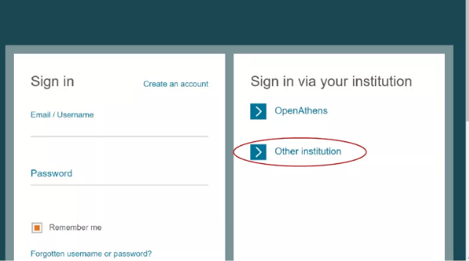
2） 在“Select your region or group”选择“China CERNET Federation(CARSI)”。在页面下方列出的机构名称中选择Guangxi University
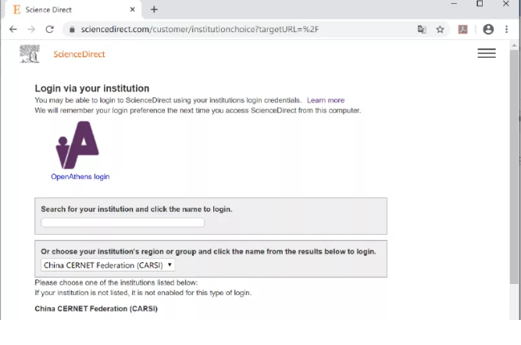

3）进入学校统一身份认证登录界面，输入用户名（学号或者教师工号）和密码（初始密码为身份证后六位）或带广西大学域名的邮箱及邮箱密码。
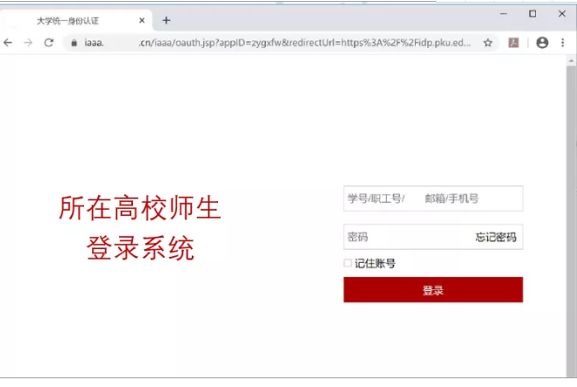
4） 登陆成功后，显示可访问的Sciencedirect资源页面。

